Золотые правила питания
- Перед едой всегда тщательно мойте руки!
- Главное – не переедайте!
- Ешьте в одно и то же время простую, свежеприготовленную пищу, которая легко усваивается и соответствует потребностям организма.
- Тщательно пережевывайте пищу, не спешите глотать.
- Не разговаривайте и не читайте во время еды, это мешает хорошему пережевыванию пищи!
- Мойте фрукты и овощи перед едой.
- Перед приемом пищи мысленно поблагодарите всех, кто принял участие в создании продуктов, из которых приготовлена пища. И конечно, тех, кто приготовил вам еду.
- Никогда не забывайте о правилах культурного поведения за столом!
Ребята, питайтесь правильно!
Завтрак Обед Полдник Ужин
1. Каша. 1.Суп, борщ, щи. Булочка или 1.Запеканка или омлет
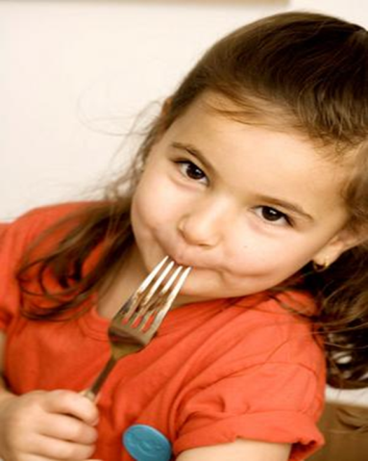
2. Хлеб с маслом. 2.Котлета печенье с чаем, 2. Творог
3. Чай сладкий 3. Пюре.соком или молоком. 3. Кефир
4. Компот. Фрукты.
5. Хлеб.
Каждый человек должен заботиться о своем здоровье. Ведь никто не позаботится о тебе лучше, чем ты сам!

